|  |  |
| --- | --- |
| Logo_UNAH | **UNIVERSIDAD NACIONAL AUTÓNOMA DE HONDURAS**  **FACULTAD DE CIENCIAS ECONÓMICAS**  **DEPARTAMENTO DE INFORMÁTICA ADMINISTRATIVA** |

**ASIGNATURA:**

**IA-189 PROGRAMACIÓN E IMPLEMENTACIÓN DE SISTEMAS**

**CATEDRÁTICO:**

**JAIME DANIEL PONCE CHAVEZ**

**GUÍA DE USUARIO**

**“SISTEMA DE INVENTARIO DE AMUEBLARQ”**

**PROYECTO IMPLEMENTADO EN**

**AMUEBLARQ ACCESORIOS Y MUEBLES ARQUITECTÓNICOS S.A.**

**POR EQUIPO DE TRABAJO #4**

**CIUDAD UNIVERSITARIA**

**ABRIL DEL 2024**

|  |  |  |
| --- | --- | --- |
| Elaborado por | Número Cuenta | Firma |
| GERARDO JOSUE LÓPEZ MAIRENA | 20191002194 |  |
| LUIS FABIAN MEMBREÑO ALVARADO | 20181001339 |  |
| HELEN DANIELA MEDINA PEREZ | 20171002219 |  |
| ANDY PAMELA ORTIZ GONZALES | 20181004678 | **** |
| KAREN DANIELA ORTEGA PADILLA | 20171031852 |  |
| CARLOS JOSUE REYES PAVON | 20191004595 |  |
| MARLENI LILIANA HENRIQUEZ CERRATO | 20161032461 |  |

|  |  |  |  |
| --- | --- | --- | --- |
| Revisado y Aprobado por | Área Funcional | Fecha | Firma |
| JAIME DANIEL PONCE CHAVEZ | Informática Administrativa | 27/04/2024 |  |

# INTRODUCCIÓN

Bienvenido al manual de usuario del sistema de inventario de Amueblarq, una herramienta diseñada para optimizar el manejo de inventarios en empresas del sector de mobiliario y diseño interior. Este sistema ha sido desarrollado por alumnos de la clase de Programación e Implementación, con el objetivo de ofrecer una solución eficiente y personalizable para las necesidades específicas de su empresa.

El sistema de inventario de Amueblarq integra funcionalidades avanzadas y una interfaz intuitiva que facilita la gestión de inventarios, el seguimiento de productos y la generación de informes relevantes para la toma de decisiones estratégicas. Desde el control de existencias hasta la gestión de proveedores, este manual le guiará paso a paso en el uso adecuado de todas las características y herramientas que ofrece nuestro sistema.

A lo largo de este manual, encontrará instrucciones detalladas, ejemplos prácticos y consejos para sacar el máximo provecho de Amueblarq en su entorno empresarial. No dude en consultar este documento siempre que necesite orientación o aclaración sobre alguna funcionalidad del sistema.

Le agradecemos por confiar en Amueblarq como su solución de gestión de inventario y esperamos que este manual le sea de gran utilidad en su día a día laboral.

¡Comencemos a explorar juntos todas las posibilidades que ofrece el sistema de inventario de Amueblarq para potenciar el éxito de su empresa!

INDICE

[INTRODUCCIÓN 3](#_Toc165322974)

[INICIO DE SESIÓN DE USUARIO 6](#_Toc165322975)

[Interfaz de Inicio de Sesión 6](#_Toc165322976)

[Visualización de password 7](#_Toc165322977)

[Mensajes de inicio de sesión 7](#_Toc165322978)

[Restablecimiento de password 11](#_Toc165322979)

[FORMULARIO PARA EL RESTABLECIMIENTO DE PASSWORD 12](#_Toc165322980)

[Pasos para hacer el restablecimiento de password 12](#_Toc165322981)

[Pasos para poder restablecer la contraseña 15](#_Toc165322982)

[Administrar usuarios 17](#_Toc165322983)

[Registro de usuarios 17](#_Toc165322984)

[Listado de Perfiles 18](#_Toc165322985)

[Registro de Perfiles 19](#_Toc165322986)

[Administrar módulos y perfiles 19](#_Toc165322987)

[Asignar módulos 20](#_Toc165322988)

[FORMULARIO DE INGRESO DE DATOS 21](#_Toc165322989)

[Formulario de compras 21](#_Toc165322990)

[Listado de compra 21](#_Toc165322991)

[Formulario de registrar Compra 22](#_Toc165322992)

[Formulario de ingreso de una Nueva Orden 24](#_Toc165322993)

[Formulario de registrar Compra 24](#_Toc165322994)

[Formulario de registrar de una nueva orden 24](#_Toc165322995)

[Formulario de Orden 26](#_Toc165322996)

[Formulario de Administrar Órdenes 27](#_Toc165322997)

[Formulario de Órdenes Terminadas 27](#_Toc165322998)

[FORMULARIO REGISTRO DE MATERIALES 28](#_Toc165322999)

[MATERIA PRIMA 29](#_Toc165323000)

[Formulario de Materia Prima 30](#_Toc165323001)

[Salida de materiales en bodega 31](#_Toc165323002)

[REPORTES/GRAFICOS 32](#_Toc165323003)

[Ordenes 32](#_Toc165323004)

[Pedidos 34](#_Toc165323005)

[Materia prima 37](#_Toc165323006)

[BASE DE DATOS AMUEBLARQ 38](#_Toc165323007)

# INICIO DE SESIÓN DE USUARIO

## Interfaz de Inicio de Sesión

Al ingresar al sistema, serás recibido por la interfaz de inicio de sesión. Aquí encontrarás los siguientes campos:

* **Visualización de ingreso de usuario**: Este campo está destinado a que ingreses el nombre de usuario asignado a tu cuenta. El nombre de usuario suele ser único para cada usuario y se utiliza para identificar y autenticar tu acceso al sistema. Es importante introducir el nombre de usuario correctamente para garantizar un acceso adecuado a tu cuenta.
* **Visualización de password**: En este campo, debes introducir la contraseña asociada a tu cuenta. La contraseña es una medida de seguridad fundamental que protege tu cuenta de accesos no autorizados. Es crucial que mantengas tu contraseña confidencial y segura para proteger tus datos y la integridad de tu cuenta.
* **Restablecimiento de password**:Si has olvidado tu contraseña, haz clic al enlace para iniciar el proceso de recuperación de contraseña.

## Visualización de password

Dentro de nuestra interfaz de inicio de sesión, hemos integrado una funcionalidad que mejora la experiencia del usuario: la opción de visualizar la contraseña. Este elemento, representado por un icono de ojo, te permite verificar la precisión de la contraseña que estás ingresando antes de confirmarla.

## Mensajes de inicio de sesión

En nuestra interfaz de inicio de sesión, hemos implementado mensajes de notificación para guiar a los usuarios durante el proceso de inicio de sesión. Estos mensajes se muestran durante 3 segundos para brindar una orientación clara y concisa.

* **Mensaje de "Ingrese Usuario y Contraseña"**

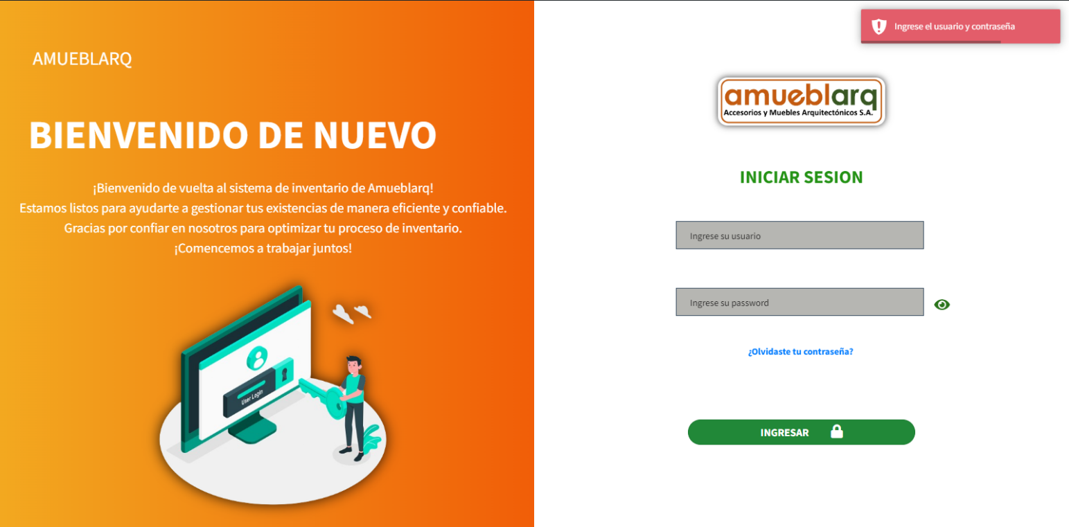

Este mensaje se mostrará en los siguientes casos:

* Cuando el usuario accede a la interfaz de inicio de sesión sin haber ingresado tanto el nombre de usuario como la contraseña.
* Si el usuario ha ingresado el nombre de usuario, pero no ha proporcionado la contraseña.
* Si el usuario ha ingresado la contraseña, pero no ha proporcionado el nombre de usuario.

Este mensaje genérico ayuda a recordar a los usuarios que deben completar ambos campos necesarios para iniciar sesión correctamente.

* **Mensaje de "Usuario y/o Contraseña Inválidos"**

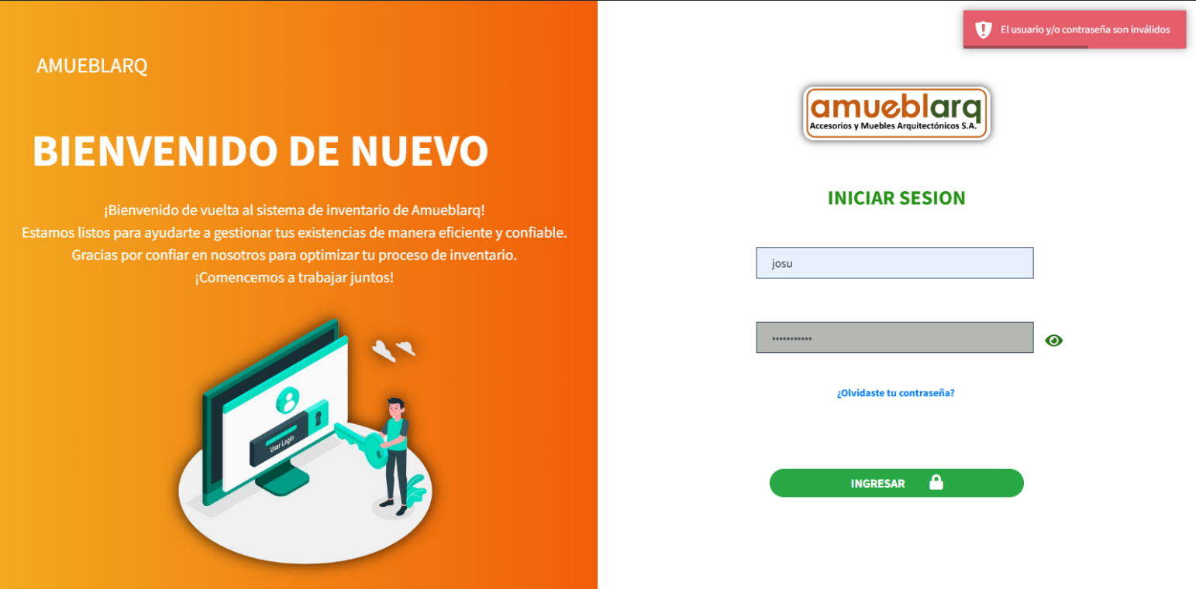

Este mensaje se mostrará cuando un usuario ha ingresado un nombre de usuario válido, pero la contraseña proporcionada no coincide con la contraseña asociada a ese usuario. Indica que, aunque el nombre de usuario es reconocido por el sistema, la contraseña proporcionada es incorrecta.

Este mensaje ayuda a los usuarios a identificar rápidamente que la contraseña ingresada no es la correcta y les brinda la oportunidad de corregirla antes de intentar iniciar sesión nuevamente.

* **Mensaje de "La cuenta está bloqueada. Por favor, contacte al administrador"**

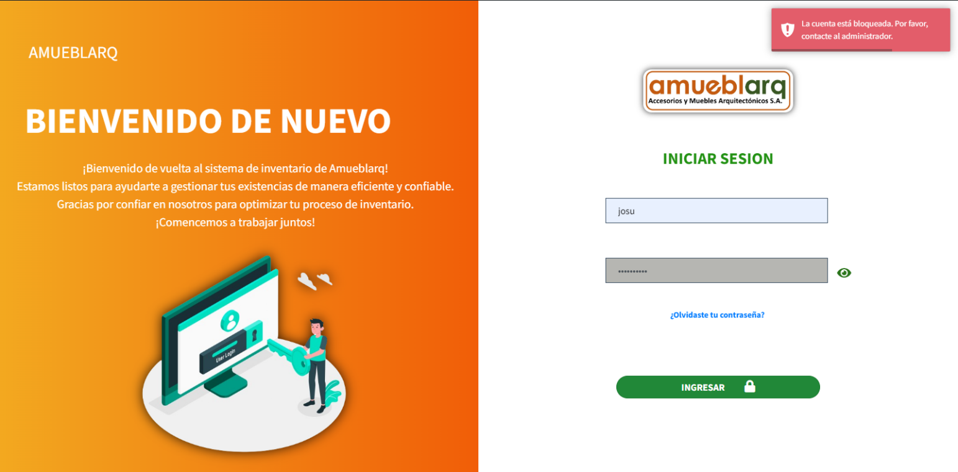

Este mensaje se mostrará cuando se hayan realizado tres intentos fallidos de inicio de sesión en la cuenta del usuario. Indica que la cuenta ha sido bloqueada temporalmente por motivos de seguridad.

Se recomienda al usuario que se comunique con el administrador del sistema para obtener asistencia adicional. El administrador podrá proporcionar información sobre cómo desbloquear la cuenta o recuperar el acceso a la misma. Además, se puede sugerir al usuario que considere la opción de restablecer la contraseña si cree que la seguridad de su cuenta ha sido comprometida.

## Restablecimiento de password

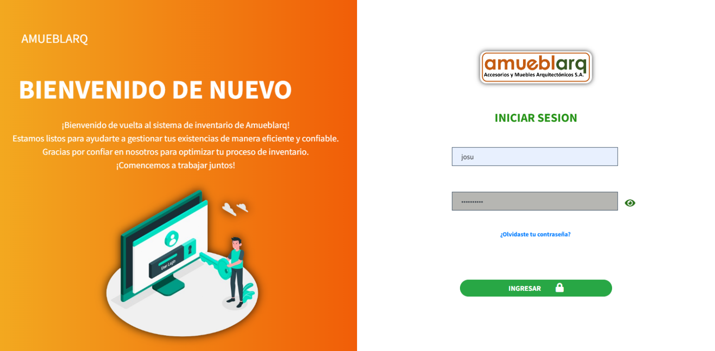

En caso de que hayas olvidado tu contraseña, hemos provisto un enlace dedicado para facilitar el proceso de recuperación de contraseña.

* **Enlace de "¿Olvidaste tu Contraseña?"**

Este enlace te permite iniciar el proceso de recuperación de contraseña. Si has olvidado tu contraseña, haz clic al enlace para comenzar el proceso de recuperación.

Al hacer clic al enlace, serás guiado a través de un proceso seguro y sencillo para restablecer tu contraseña y recuperar el acceso al sistema.

# FORMULARIO PARA EL RESTABLECIMIENTO DE PASSWORD

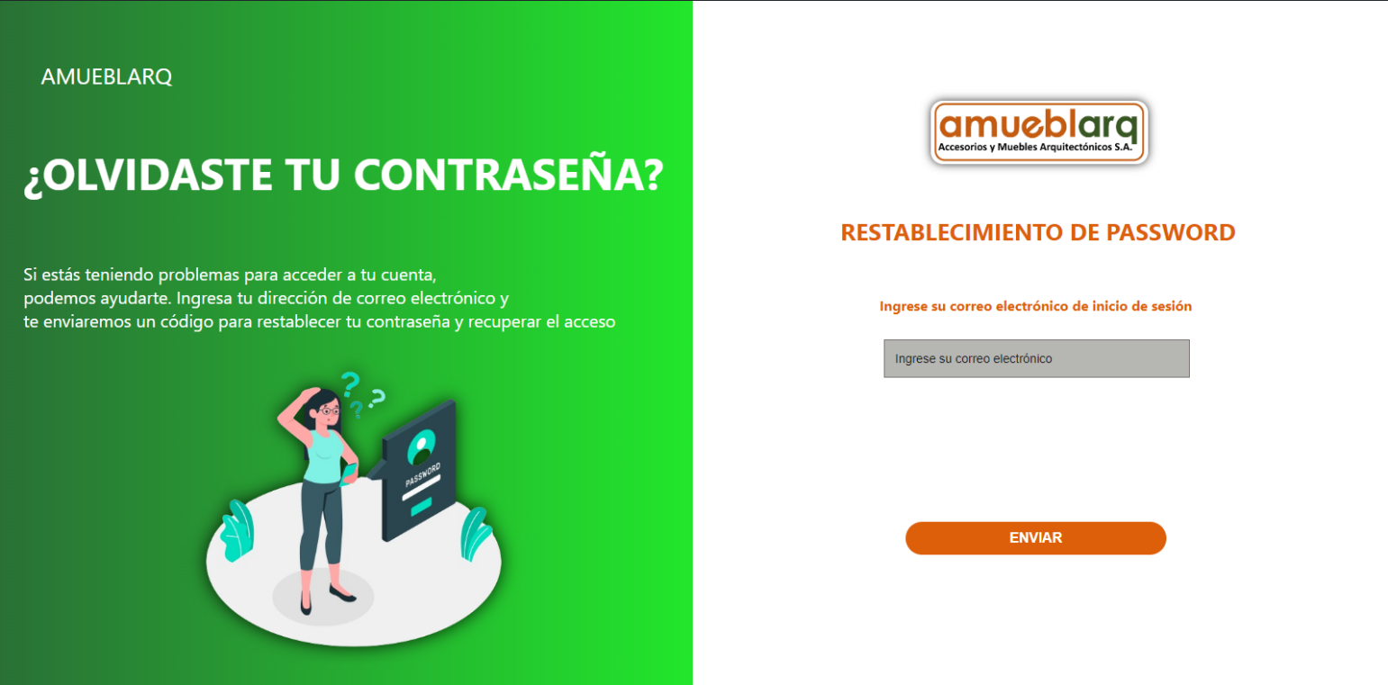

El proceso de restablecimiento de contraseña te permite recuperar el acceso a tu cuenta en caso de que hayas olvidado tu contraseña actual.

## Pasos para hacer el restablecimiento de password

* **Paso 1: Acceder al Formulario de Restablecimiento**

Una vez en la página de inicio de sesión, haz clic en el enlace "¿Olvidaste tu Contraseña?". Serás redirigido a un formulario especial diseñado para este propósito.

* **Paso 2: Ingresar tu Correo Electrónico**

En el formulario de restablecimiento de contraseña, introduce tu dirección de correo electrónico. Asegúrate de utilizar la misma dirección de correo electrónico que proporcionaste durante el proceso de registro de tu cuenta de usuario.

* **Paso 3: Enviar la Solicitud**

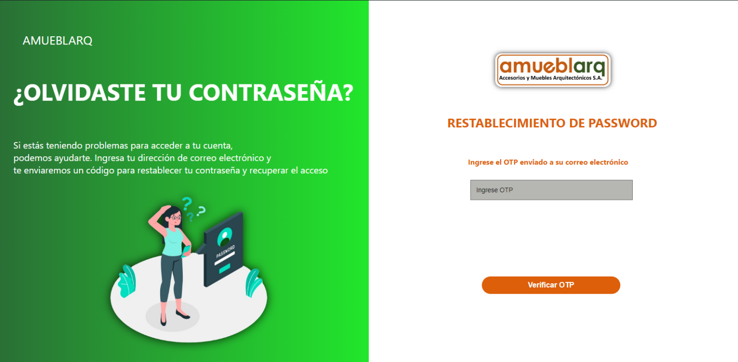Después de ingresar tu correo electrónico, haz clic en el botón "Enviar". Esto enviará tu solicitud de restablecimiento de contraseña a nuestro sistema y automáticamente te pedirá que ingreses el código OTP que se envió a tu correo.

* **Paso 4: Revisar tu Correo Electrónico**

Una vez enviado, recibirás un correo electrónico automático en la dirección proporcionada. Este correo contendrá el código OTP que deberás ingresar en el formulario para restablecer tu contraseña.

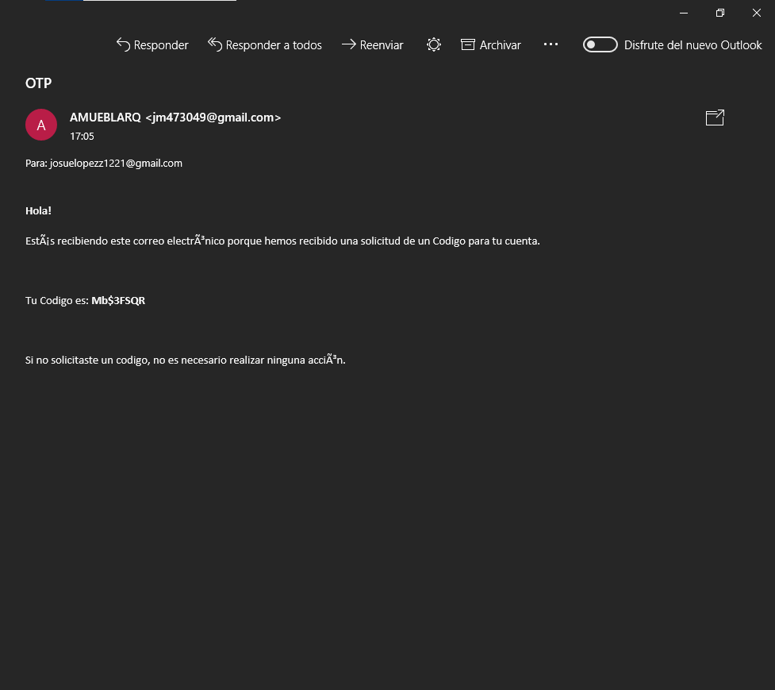

* **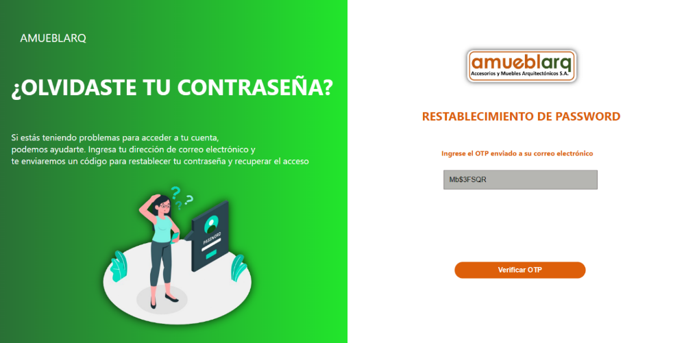Paso 5: Ingresar el código OTP**
* **Paso 6: Verificación el código OTP**

El usuario deberá ingresar el código OTP por segunda vez para verificar que es el correcto.

* **Paso 7: Restablecer contraseña**

Una vez que hayas completado la verificación del código OTP, serás dirigido a la página de restablecimiento de contraseña. Aquí, podrás crear una nueva contraseña para tu cuenta.

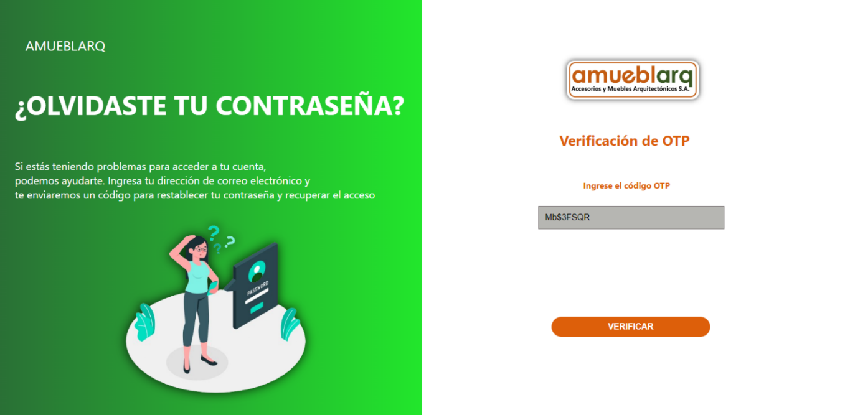

## Pasos para poder restablecer la contraseña

* **Crear Nueva Contraseña**

En la página de restablecimiento de contraseña, se te pedirá que ingreses tu nueva contraseña. Elige una contraseña segura y memorizable y escríbela en el campo correspondiente.

* **Confirmar Nueva Contraseña**

Después de ingresar tu nueva contraseña, se te solicitará que la ingreses nuevamente en un campo separado para confirmarla. Esto asegura que no haya errores al escribir la nueva contraseña.

**Restablecer Contraseña** Una vez que hayas ingresado y confirmado tu nueva contraseña, haz clic en el boton "Restablecer Contraseña". Esto finalizará el proceso de restablecimiento de contraseña.

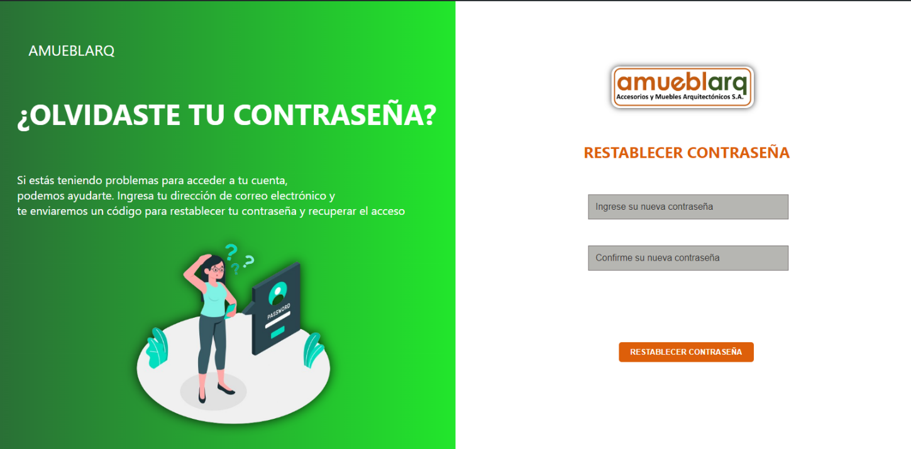

* **Iniciar Sesión con la Nueva Contraseña**

Después de restablecer con éxito tu contraseña, serás redirigido automáticamente a la página de inicio de sesión. Aquí, podrás ingresar con tu nombre de usuario y la nueva contraseña que acabas de crear y acceder al sistema.

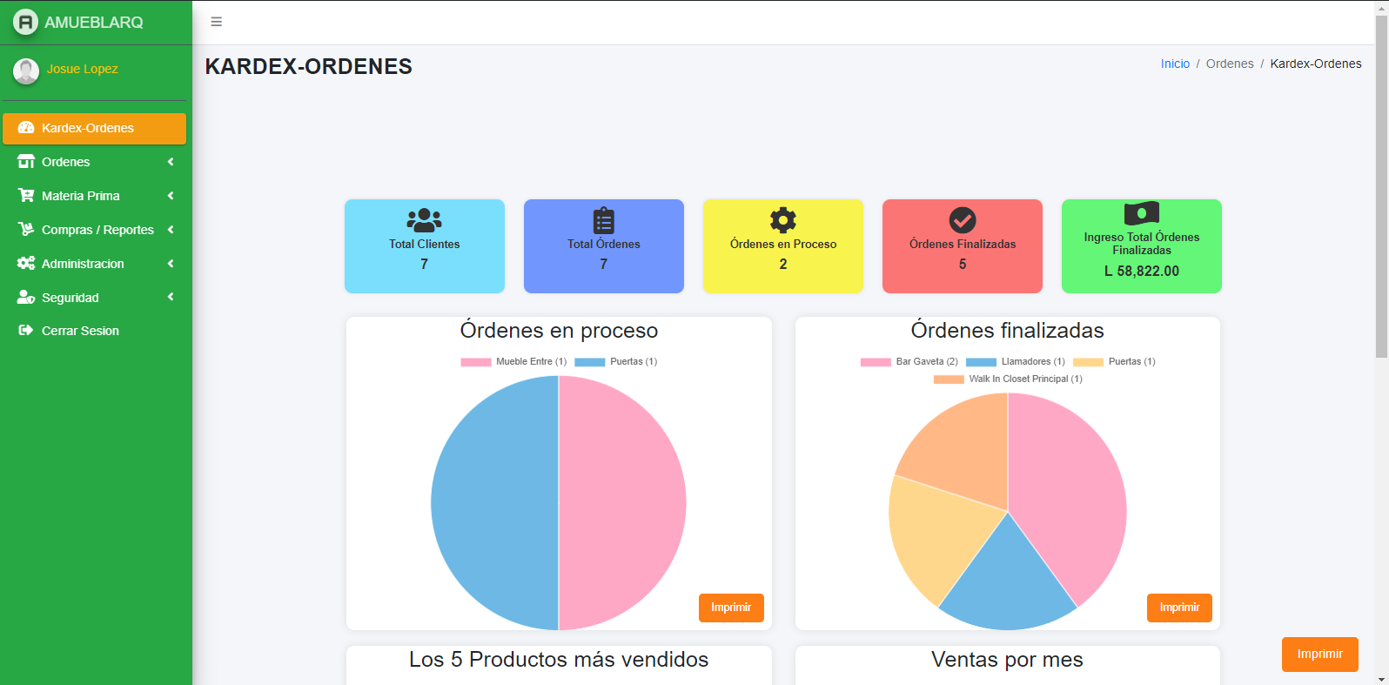

## Administrar usuarios

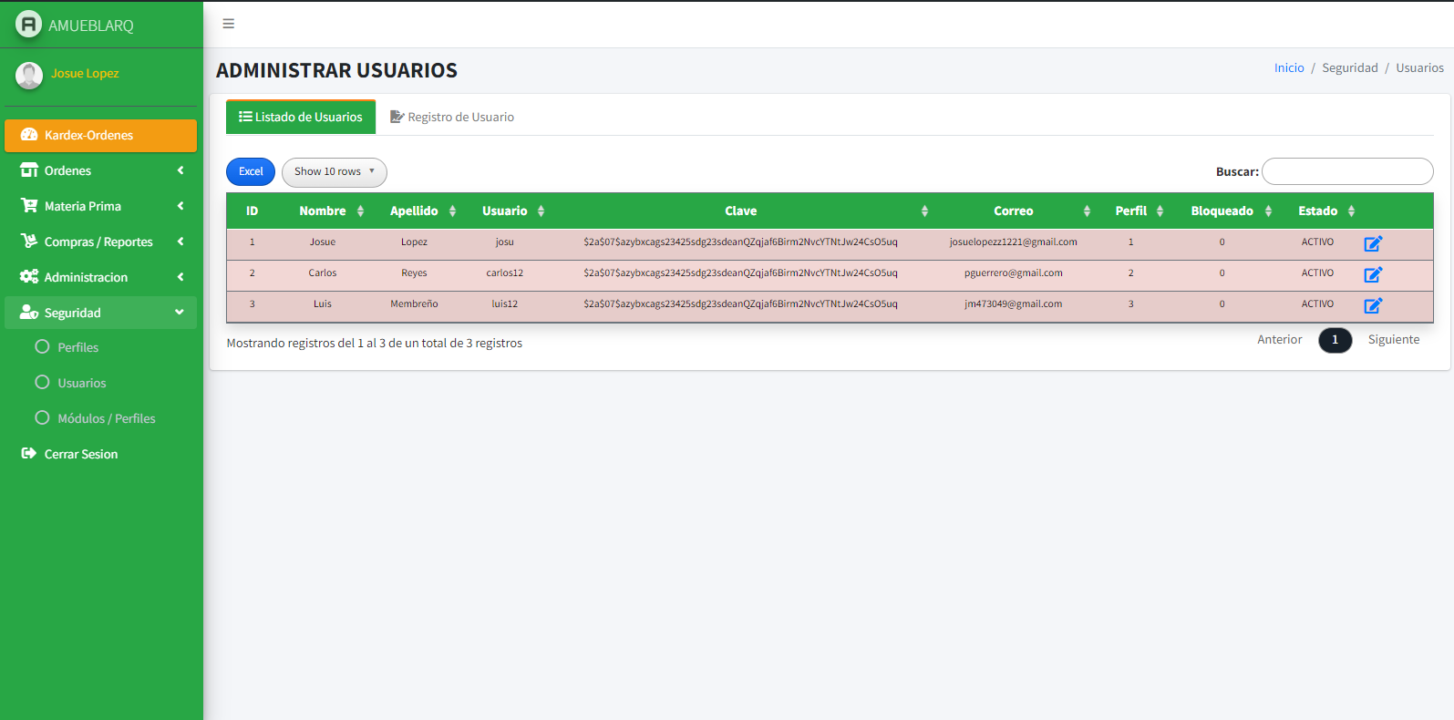

Este módulo centraliza la gestión de datos de usuarios, abarcando campos como nombre, apellido, usuario, contraseña, correo electrónico, perfil, estado de bloqueo y estado general. Cada campo está habilitado con un botón de edición, si bien se destaca que la modificación de la contraseña, ID, usuario y el correo electrónico no está permitida.

## Registro de usuarios

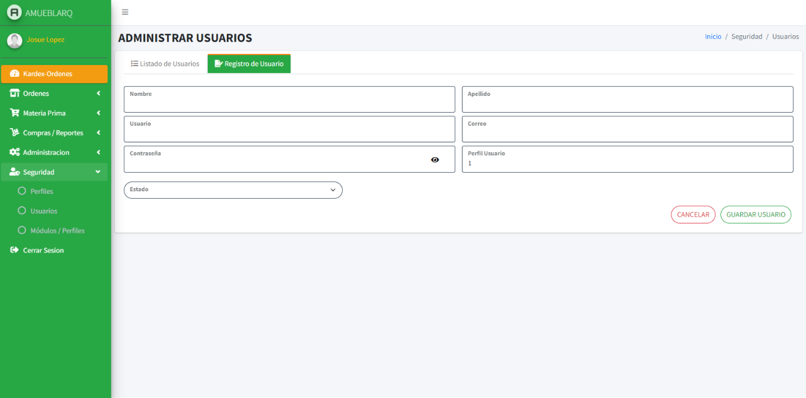

En esta interfaz se lleva a cabo el proceso de registro de usuarios, donde cabe resaltar que se implementan medidas de seguridad rigurosas. El registro no procederá si la contraseña no cumple con los estándares de seguridad, si el nombre de usuario o el correo electrónico ya están en uso, o si algunos campos esenciales no están completados. Únicamente con la provisión de información precisa y completa en todos los campos se permitirá un registro efectivo, tras lo cual el usuario será incluido automáticamente en el listado de usuarios.

## Listado de Perfiles

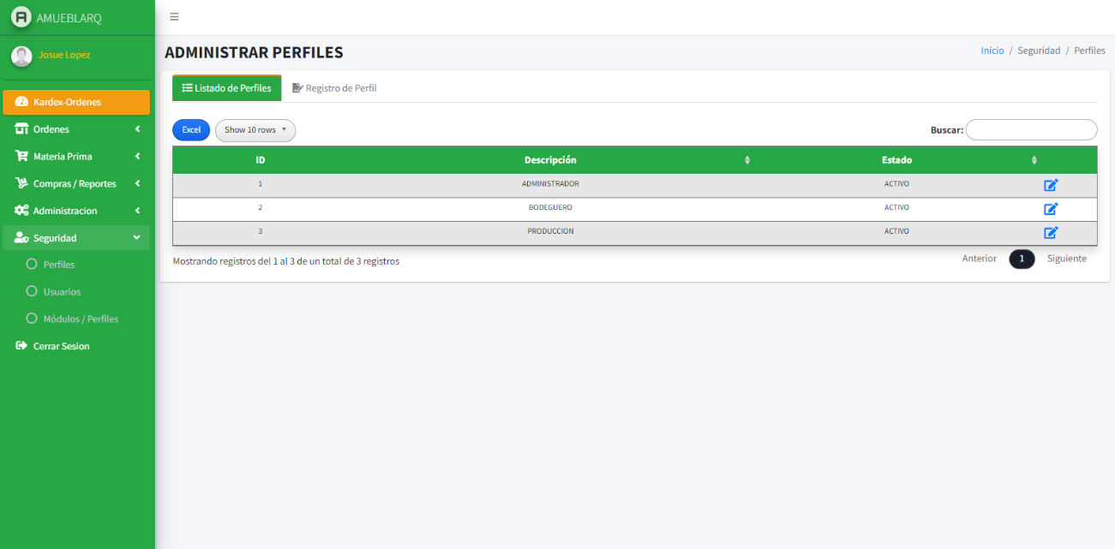

En esta interfaz se administra el listado de perfiles de usuario. Cada perfil se identifica mediante un ID único, el cual se asigna a los usuarios para determinar sus privilegios de acceso en el sistema. Esta asignación permite que los usuarios accedan únicamente a las pantallas y funciones correspondientes a su perfil autorizado.

## Registro de Perfiles

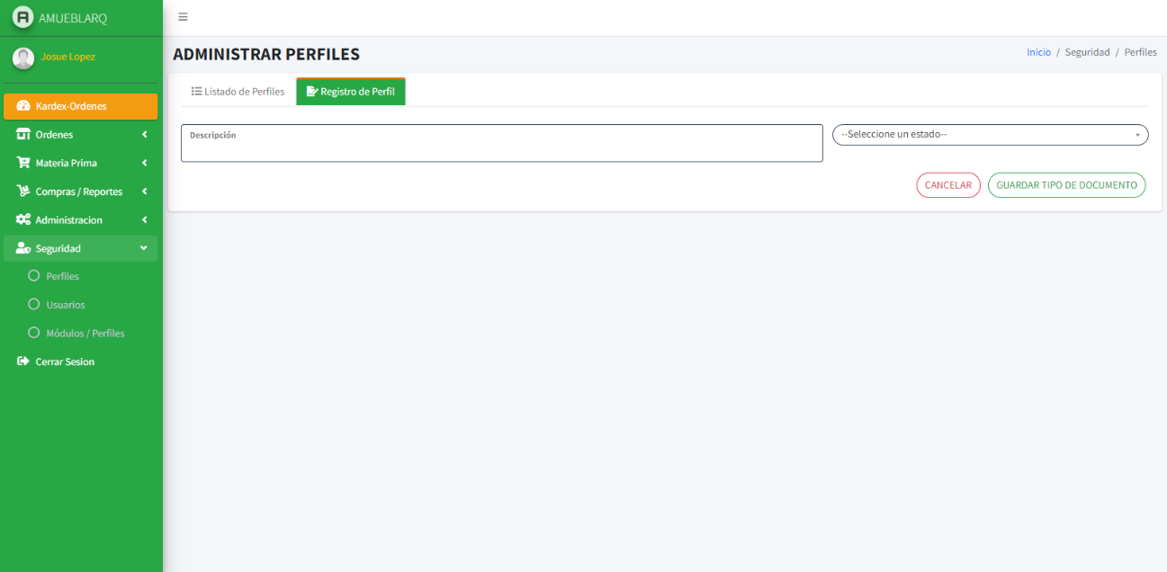

En esta interfaz se efectúa el registro de perfiles, siendo fundamental destacar que dicho registro no se concreta si ya existe un perfil en uso. Se requiere que cada nuevo perfil sea único y distinto de los ya registrados previamente. Una vez completado el registro, los perfiles recién creados aparecerán de manera automática en el listado de perfiles.

## Administrar módulos y perfiles

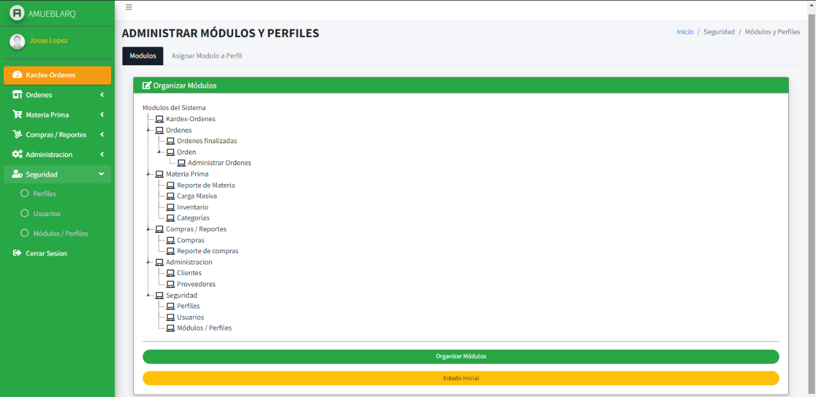

En esta interfaz se gestiona exclusivamente la configuración de los módulos del sistema. Aquí se visualizan todos los módulos disponibles en el sistema, brindando la capacidad de reorganizarlos según las necesidades específicas o restaurarlos a su orden inicial de acuerdo al momento en que fueron ingresados en la base de datos.

## Asignar módulos

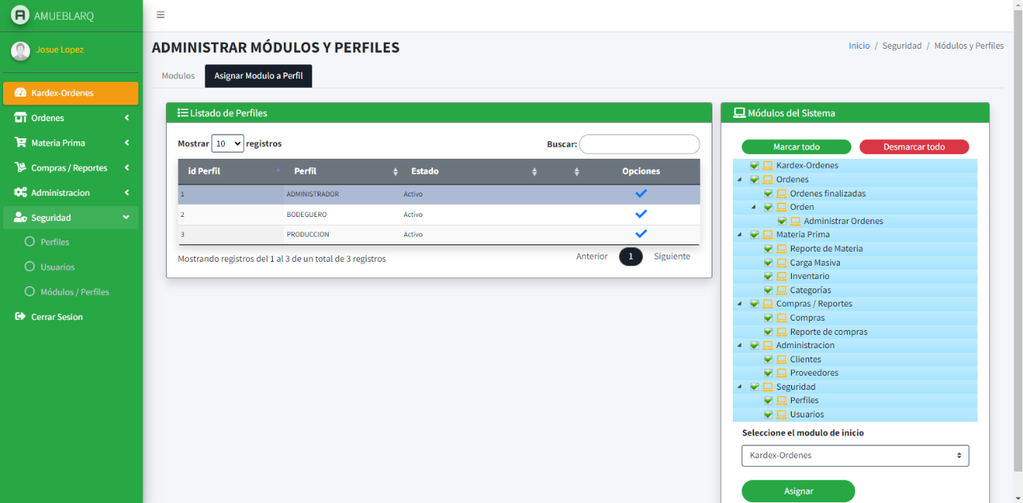

En esta interfaz se lleva a cabo la asignación de módulos para cada perfil de usuario. Se ofrece la posibilidad de marcar o desmarcar todos los módulos a la vez, pero es imperativo que cada perfil tenga al menos un módulo asignado para garantizar su acceso al sistema. Es crucial recordar que los módulos de seguridad nunca deben ser retirados al administrador, ya que esto impediría la capacidad de registrar usuarios o perfiles. El administrador debe mantener acceso total a todos los módulos en todo momento.

# FORMULARIO DE INGRESO DE DATOS

## Formulario de compras

### Listado de compra

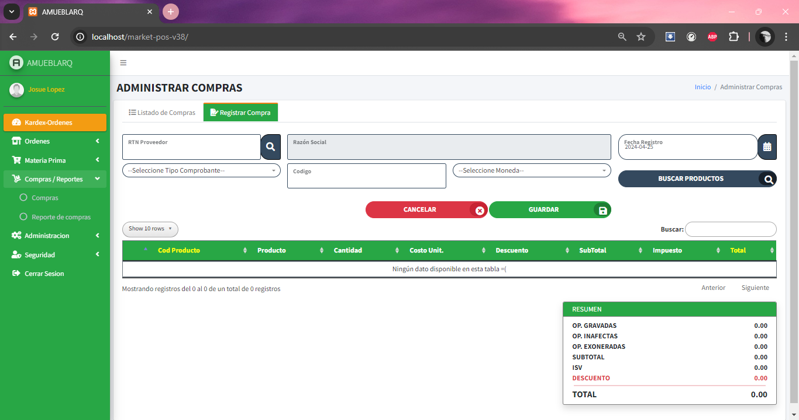Para acceder a esta pantalla daremos clic en “Compras/Reportes” y luego en “Compras”.

En esta pantalla se visualiza el formulario del “Listado de compras” donde se muestra la información de cada una de las compras realizadas y se permite por medio de botones editar y eliminar productos.

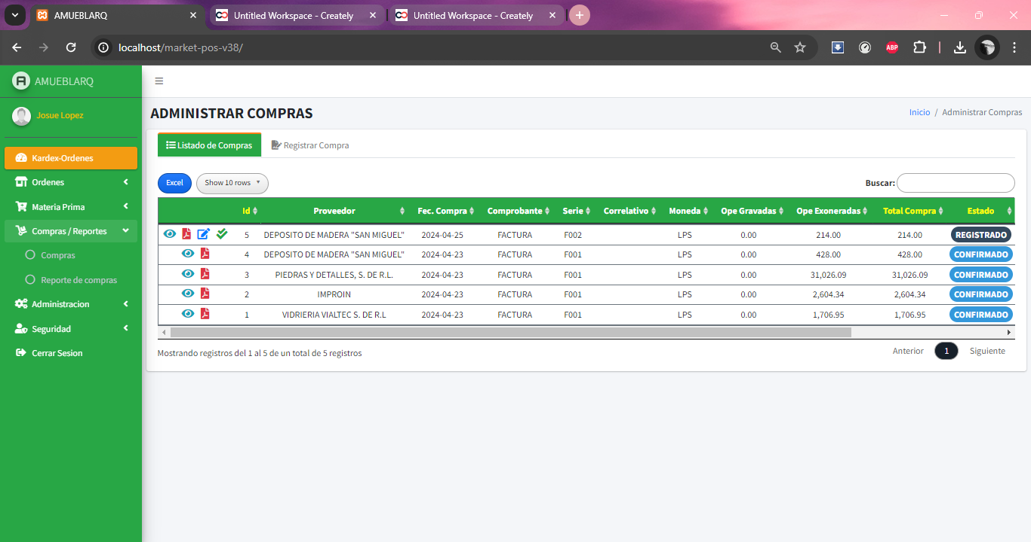

Botón para imprimir la factura de la compra.

Botón para visualizar la compra.

Botón para confirmar la compra.

Botón para editar la factura de la compra.

Botón para editar la factura de la compra.

## Formulario de registrar Compra

Para desplazarnos al formulario e ingresar una nueva compra debemos dar clic en la pestaña que esta ubicada en la parte superior representada como “Registro de compras” y se actualizara la pantalla.

En esta pantalla se visualiza el formulario de “Registro de Compras” donde se permite ingresar la información para poder realizar una compra de materia prima. Y poder buscar los productos para realizar una nueva compra.

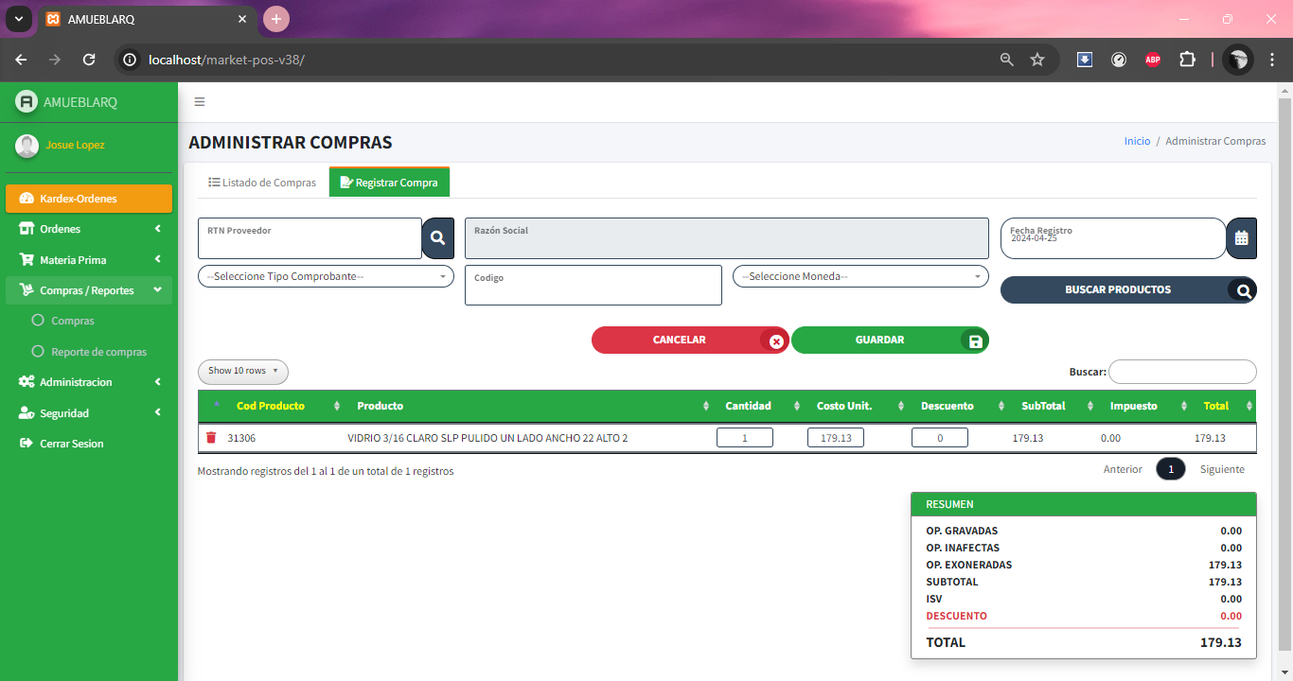

8

7

6

5

1

4

3

2

Botón para buscar los proveedores.

Botón para borrar el producto.

Botón para cancelarla compra.

Botón para guardar la compra.

Botón para buscar los productos.

1. Ingresar el RTN del proveedor o buscar uno previamente ingresado.
2. Muestra la razón social previamente ingresada.
3. Muestra la fecha del día que se hace la compra.
4. Selecciona el tipo de comprobante.
5. Ingresa el código dependiendo del tipo de comprobante.
6. Seleccione la moneda.
7. Se muestras los productos previamente buscados y seleccionados.
8. Muestra un resumen de las compras.

# Formulario de ingreso de una Nueva Orden

## Formulario de registrar Compra

El formulario para poder registrar una orden de producción se encuentra en el espacio nombrado “Orden” dentro de la barra lateral.

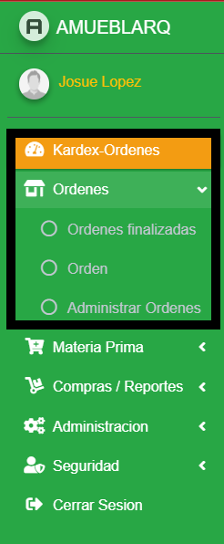

Todo lo relacionado con el modulo orden de producción se encuentra en la barra lateral ubicada en el lado izquierdo de la pantalla, teniendo un total de 4 espacios: Un espacio para el kardex y una barra desplegable llamada órdenes que muestra 3 opciones, aquí un ejemplo.

## Formulario de registrar de una nueva orden

El formulario para poder registrar una orden de producción se encuentra en el espacio nombrado “Orden” dentro de la barra lateral.

Dentro del formulario nos especifica los datos que se tienen que agregar como ser:

1. Nombre del cliente.
2. RTN / Identidad
3. Dirección del Cliente
4. Teléfono
5. categoría al que pertenece el producto.
6. descripción del producto.
7. fecha que ingreso la Orden
8. fecha de finalización y entrega posterior del producto.
9. Precio unitario
10. Cantidad / unidades a realizar
11. Costo total del producto
12. Tipo de pago
13. Porcentaje a pagar ya sea en abonos o pago total
14. monto total a pagar

# Formulario de Orden

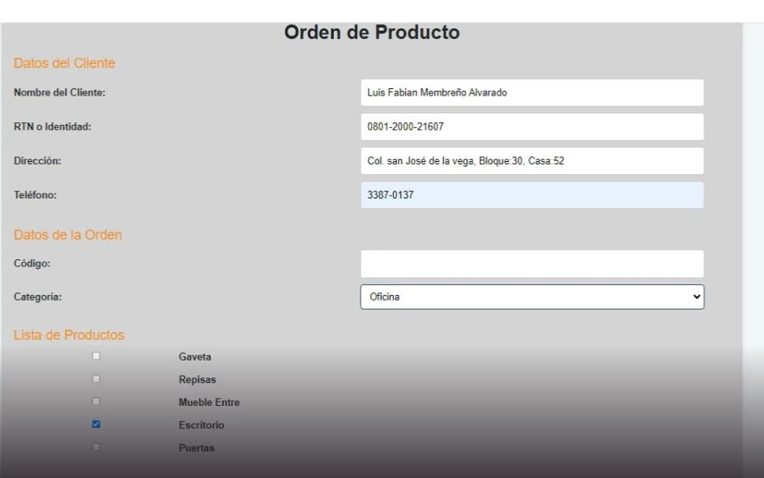

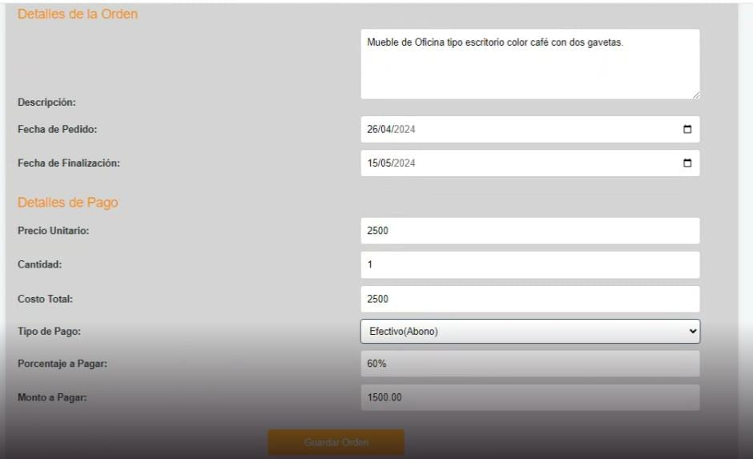

Botón que permite guardar la orden

# Formulario de Administrar Órdenes

En el apartado de administrar órdenes encontraremos una tabla con la información de las órdenes que se vayan ingresando.

Botón para verificar el estado del producto

Botón que permite imprimir la tabla

Botón para realizar el pedido de materiales

Botón para visualizar los materiales de cada orden

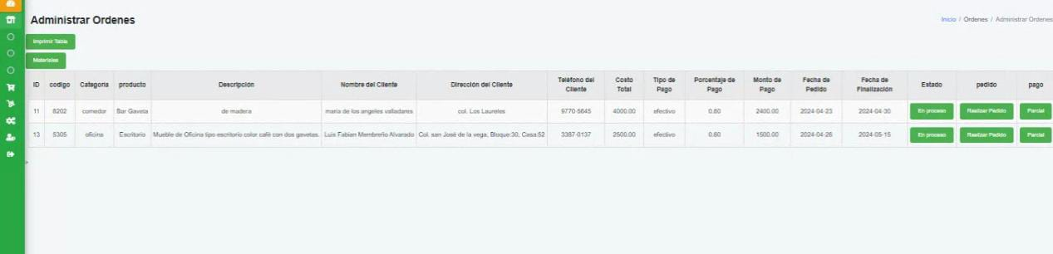

Botón para verificar el estado de pago

# Formulario de Órdenes Terminadas

En el espacio de órdenes finalizadas se encuentran las órdenes que han cambiado de estado en proceso ha finalizado.

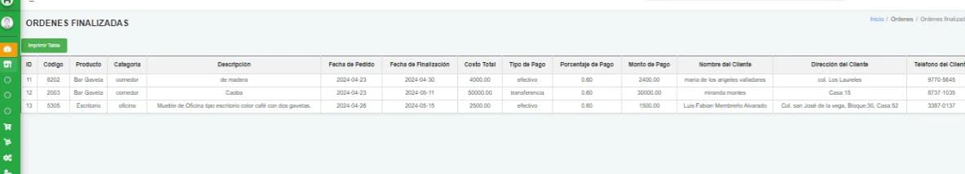

Botón para imprimir la tabla

# FORMULARIO REGISTRO DE MATERIALES

Este formulario muestra los materiales ingresados para cada producto.

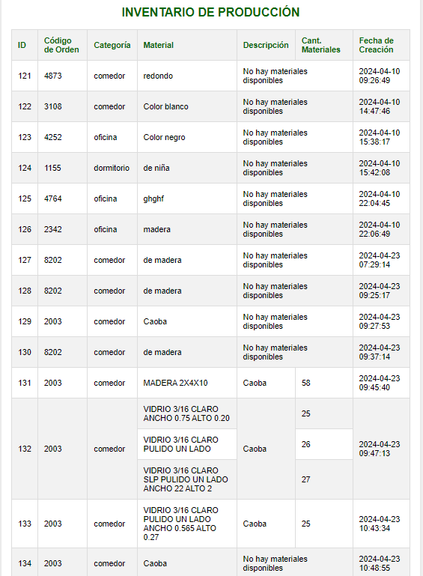

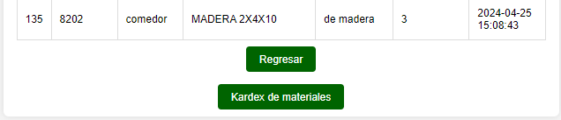

Botón que refleja los reportes de la tabla

Botón para regresar a la pantalla principal

# MATERIA PRIMA

El formulario de Inventario se encuentra en el espacio nombrado “Materia Prima” dentro de la barra lateral.

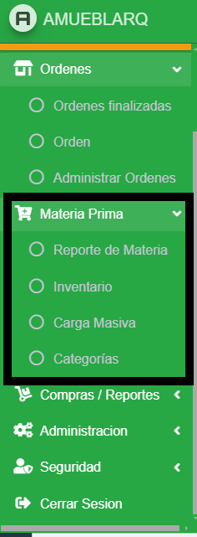

## Formulario de Materia Prima

Botón que refleja las notificaciones

Botón que refleja el inventario de materiales

Botón que refleja el formulario de pedido de materiales

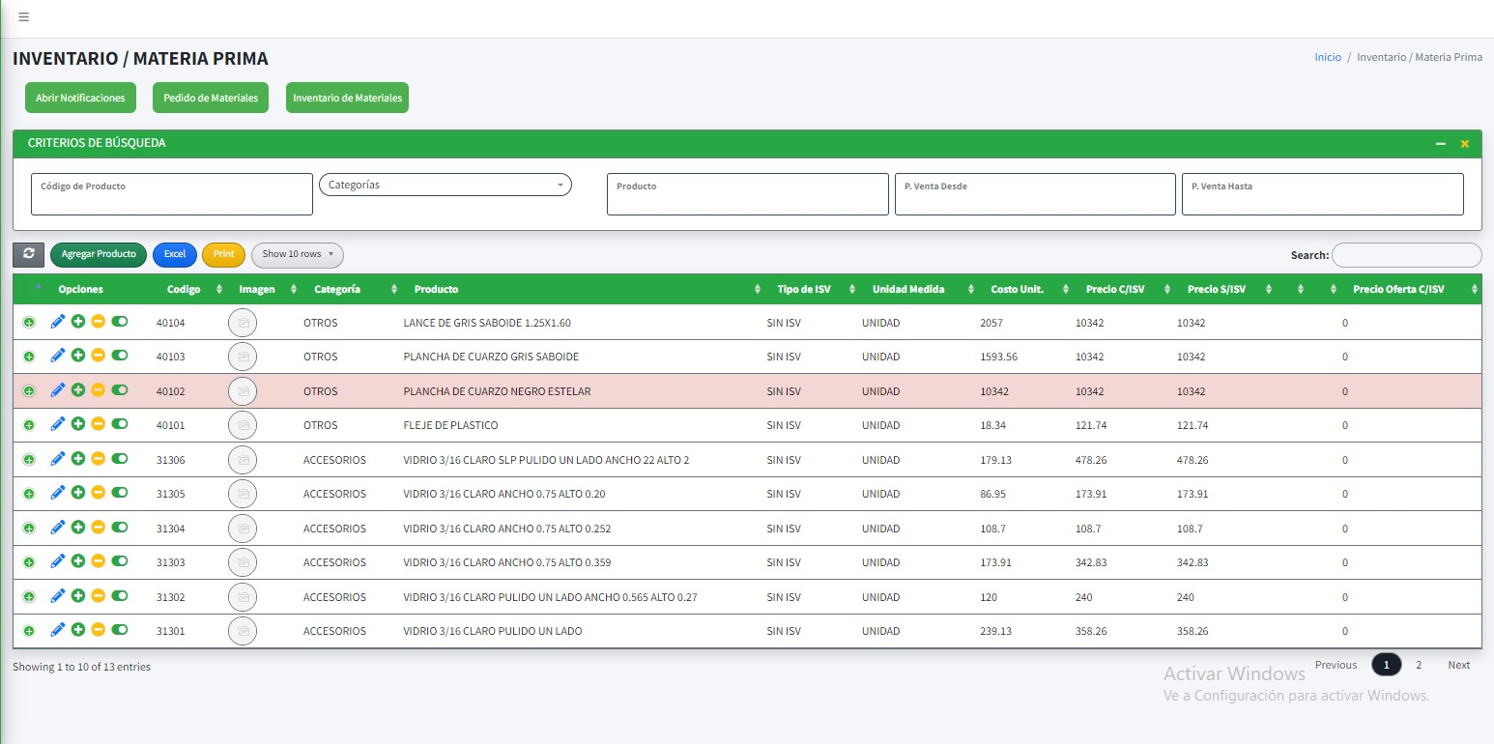

Botón que refleja un formulario para agregar un producto

Botón donde se puede editarla informacion

## Salida de materiales en bodega

Menú desplegable que muestra los código de las ordenes que tienen entrega pendiente de material

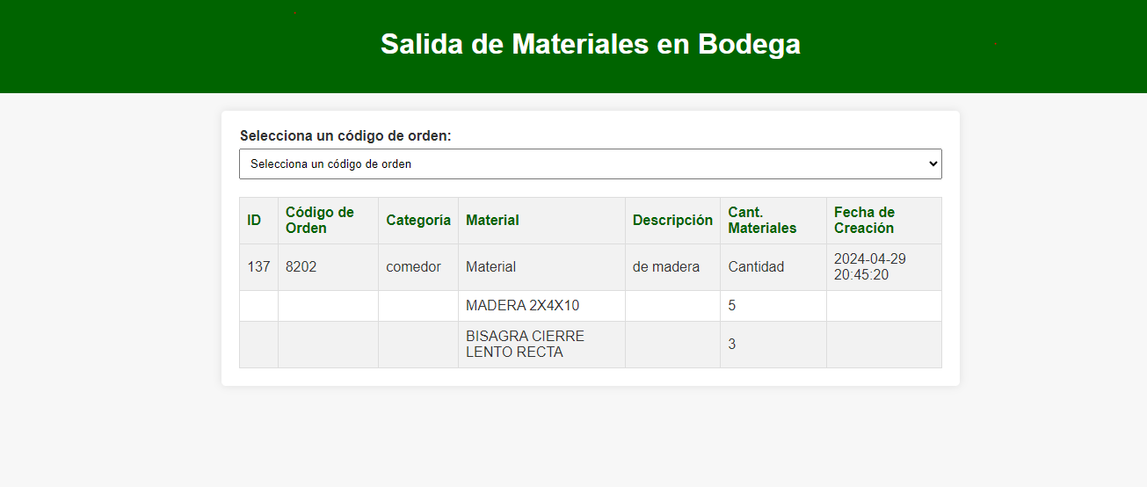

Tabla con los datos de la orden seleccionada en el menú desplegable

# REPORTES/GRAFICOS

## Ordenes

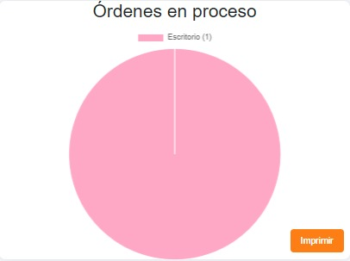

Este grafico se encargará de mostrar todas las ordenes que estén en proceso.

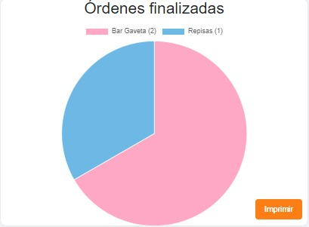

Este grafico se encargará de mostrar todas las ordenes que estén finalizadas.

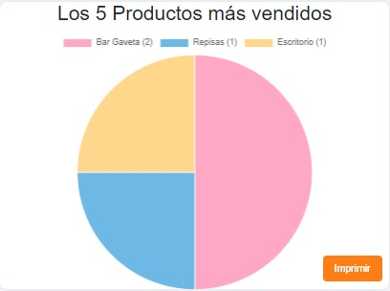

Este grafico se encargará de mostrar los 5 producto más vendidos de las ordenes que se vayan registrando.

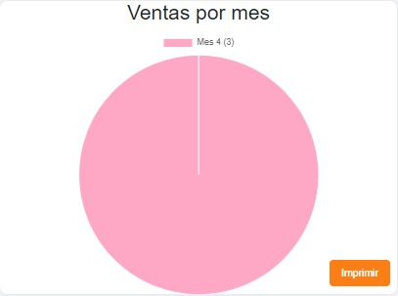

Este grafico se encargará de mostrar todas las ventas que se realizan por mes.

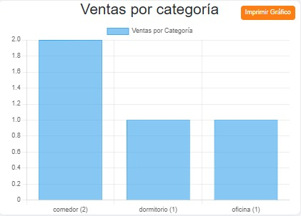

Este grafico se encargará de mostrar todas las ventas por categoría que se realicen.

## Pedidos

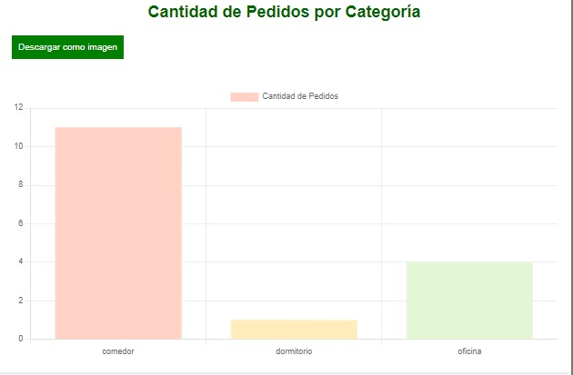

Este grafico se encargará de mostrar la cantidad de pedido de materiales por categoría.

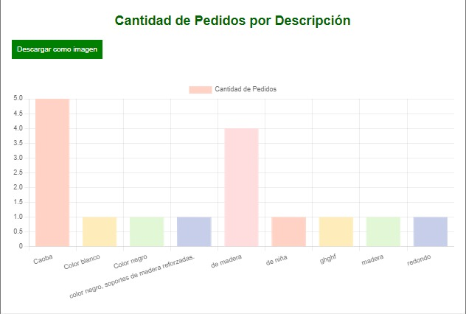

Este grafico se encargará de mostrar la cantidad de pedido de materiales por descripción.

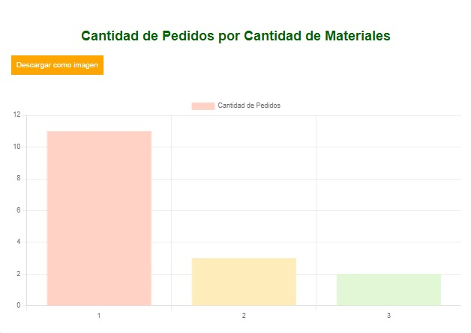

Este grafico se encargará de mostrar la cantidad de pedido por cantidad de materiales.

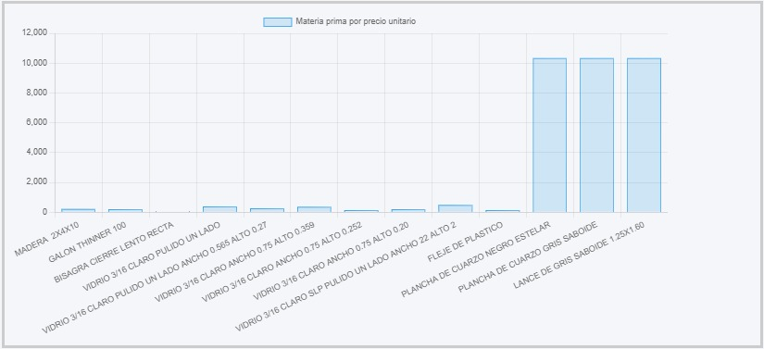

Este grafico se encargará de mostrar toda la materia prima mediante el precio unitario.

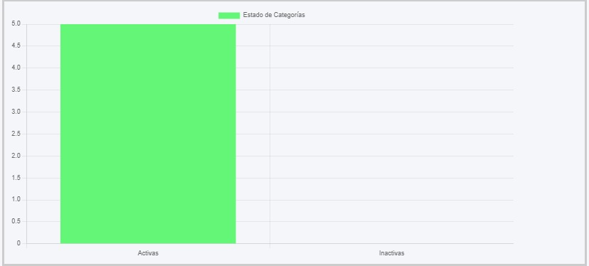

Este grafico se encargará de mostrar el estado de las categorías, ya estén activos o inactivas.

## Materia prima

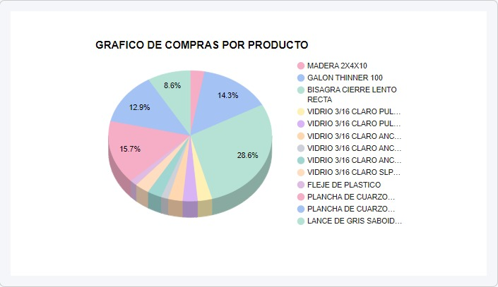

Este grafico se encargará de mostrar las compras por productos realizados.

# BASE DE DATOS AMUEBLARQ

